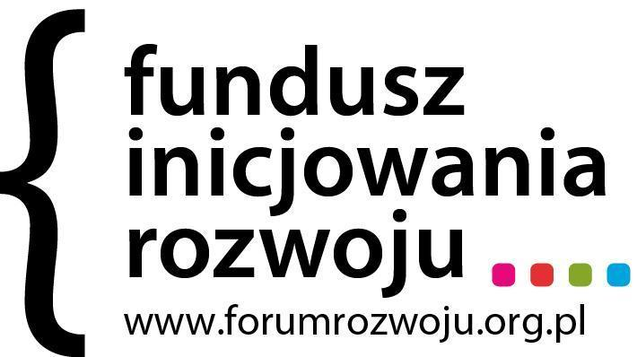

REGULAMIN KONKURSU GRANTOWEGO FUNDUSZ INICJOWANIA ROZWOJU
8 edycja 2022
I
Preambuła
Fundusz Inicjowania Rozwoju powstał z inicjatywy międzysektorowego partnerstwa
dla wzmacniania zrównoważonego rozwoju w województwie pomorskim poprzez budowanie współpracy międzysektorowej. Fundusz wspiera najlepsze pomorskie partnerstwa międzysektorowe od 2014 roku.
II
Zasady Ogólne
1. Regulamin Konkursu Grantowego Funduszu Inicjowania Rozwoju zwany dalej ​„Regulaminem” określa ogólne zasady uczestnictwa w Konkursie Grantowym Fundusz Inicjowania Rozwoju, zwanym dalej „Konkursem”.
2. Grant ​Funduszu Inicjowania Rozwoju – zwany dalej „Grantem FIR” to świadczenie pieniężne, w wysokości do 25.000 zł, przekazywane na realizację projektu międzysektorowego, spełniającego cele Funduszu Grantowego FIR i zgodnego z Regulaminem przedmiotowego Konkursu o przyznanie Grantu FIR.
3. Operatorem Grantu oraz organizatorem Konkursu jest Fundacja Inicjowania Rozwoju UP Foundation z siedzibą w Gdańsku, zwana dalej „​Operatorem​”.
4. Partnerami Strategicznymi Funduszu w 2022 roku są: Zakłady Farmaceutyczne POLPHARMA S.A. oraz LPP S.A., zwani dalej Donatorami.
5. Partnerami Funduszu są: Gdańska Fundacja Rozwoju Gospodarczego, Farm Frites Poland S.A., Sopockie Towarzystwo Ubezpieczeń ERGO Hestia S.A., Gdańska Fundacja Kształcenia Menedżerów.
6. Patronami Funduszu są: Urząd Marszałkowski Województwa Pomorskiego, Miasto Gdańsk, Kampania 17 Celów.
7. Partnerami merytorycznymi Funduszu są: Regionalna Izba Gospodarcza Pomorza, Pracodawcy Pomorza, Pracodawcy Północy, Pomorska Izba Rzemieślnicza Małych i Średnich Przedsiębiorstw, Scalac, Polski Instytut Etyki, 2PiGroup, Agencja Rozwoju Pomorza S.A., PeRspective CSR, Regionalne Centrum Wolontariatu.
8. Konkurs jest organizowany raz w roku. O terminach naboru Operator informuje na stronie internetowej: http://www.forumrozwoju.org.pl
9. W Konkursie mogą brać udział wyłącznie partnerstwa ​międzysektorowe („dalej: „Partnerstwo”, „partnerstwo międzysektorowe”), ​które zobowiązują się do realizacji wspólnego projektu (inicjatywy) po uzyskaniu dofinansowania w ramach Konkursu.
10. Partnerstwo międzysektorowe ​– to partnerstwo, które składa się z: min. 1 podmiotu sektora publicznego, 1 podmiotu sektora prywatnego oraz 1 podmiotu pozarządowego zwanego dalej Wnioskodawcą.
11. ​Podmiotem sektora publicznego jest podmiot, którego organem założycielskim, wspólnikiem, udziałowcem lub akcjonariuszem jest jednostka sektora finansów publicznych w rozumieniu ustawy z dnia 27 sierpnia 2009 r. o finansach publicznych lub te jednostki.
12. ​Podmiotem sektora prywatnego są wszystkie te podmioty, które nie są podmiotami sektora publicznego lub organizacjami pozarządowymi w rozumieniu ustawy o działalności pożytku publicznego i o wolontariacie lub podmiotami, o których mowa w art. 3 ust 3 tej ustawy.
13. Podmiotem sektora pozarządowego jest organizacja pozarządowa lub podmiot prawny wymieniony w art. 3 ust. 3 Ustawy z dnia 24 kwietnia 2003 r. o Działalności Pożytku Publicznego i o Wolontariacie.
14. Wszystkie podmioty biorące udział w Konkursie wymienione w pkt. 10 muszą mieć siedzibę i prowadzić działalność na terenie Województwa Pomorskiego.
15. W Konkursie Wnioskodawcami nie mogą być:
- osoby fizyczne oraz podmioty nieposiadające osobowości prawnej,
- podmioty komercyjne (tj.: przedsiębiorstwa, spółki prawa handlowego),
- kościoły i instytucje wyznaniowe,
- laureaci edycji 2021 Funduszu Inicjowania Rozwoju.
16. Łączna wartość wszystkich przyznanych grantów dla wniosków składanych w bieżącym Konkursie wynosi maksymalnie ​128 500,00 zł (słownie: sto dwadzieścia osiem tysięcy pięćset złotych 00/100).
17. Ostateczna wysokość przyznanego w Konkursie grantu może się różnić od wnioskowanej kwoty w zależności od decyzji Komisji, o której mowa w części ​VI ​Regulaminu.
18. Operator zastrzega sobie możliwość nie przyznania pełnej kwoty, o której mowa w pkt.
18. Wszystkie inicjatywy, którym zostanie przyznany grant zostaną włączone do programu wsparcia merytorycznego - Akceleratora Innowacji Międzysektorowych. W ramach Akceleratora, partnerstwa międzysektorowe otrzymają wsparcie dopasowane do potrzeb danego partnerstwa. Mogą otrzymać m.in. opiekę mentora, wsparcie w utworzeniu planu rozwoju inicjatywy, możliwość skorzystania z indywidualnych oraz grupowych konsultacji w obszarach związanych z finansowaniem inicjatywy, komunikacją działań, wzmocnieniem relacji międzysektorowych, aspektami prawnymi, czy strategią organizacji.
19. Projekty, na realizację których partnerstwa międzysektorowe otrzymają grant, powinny być realizowane w okresie od dnia 1.01.2023​ roku do dnia ​30.11.2023 ​roku​.
III Cel Konkursu
1. Celem Konkursu jest wybór oraz wsparcie finansowe i merytoryczne najlepszych pomorskich inicjatyw międzysektorowych, przyczyniających się do realnej zmiany społeczno-gospodarczej w środowisku lokalnym bądź w skali całego województwa pomorskiego.
2. Partnerstwo, jako cel nadrzędny Funduszu Inicjowania Rozwoju i przedmiotowego Konkursu to wartość, która przekłuta w działanie pozwala odpowiadać na ważne wyzwania społeczne i gospodarcze. Pozwala mierzyć się z problemami w sposób bardziej optymalny i efektywny, uwzględniający różne perspektywy. Bez Partnerstw dzisiejszy świat - lokalny, regionalny czy globalny jest skazany na wiele zagrożeń.
3. W 2022 roku wspierane będą inicjatywy angażujące różnych interesariuszy życia społecznego, publicznego i biznesu - organizacji pozarządowych, firm i instytucji publicznych do działań na rzecz zrównoważonego rozwoju.
4. W 2022 roku zapraszamy Partnerstwa, aby stali się Ambasadorami zrównoważonego rozwoju poprzez wdrożenie rozwiązań pro środowiskowych oraz w zakresie dostępności projektu. Mogą one być wdrożone zarówno na poziomie zarządzania projektem, jak i działań merytorycznych realizowanych przez partnerstwo. Każdy wniosek, który będzie zawierał minimum jedno rozwiązanie w obszarze pro środowiskowym i jedno w zakresie dostępności może otrzymać dodatkowe punkty przy ocenie merytorycznej.
6. Konkurs jest pomorską odpowiedzią na globalną inicjatywę 17 celów zrównoważonego rozwoju (Sustainable Development Goals), zgodnie z Agendą 2030 przyjętą przez Organizację Narodów Zjednoczonych w 2015 roku.
7. Operator zachęca uczestników Konkursu do zapoznania się ze stroną http://www.un.org.pl/ oraz https://kampania17celow.pl/ na których można znaleźć inspiracje dla inicjatyw. Warto przeanalizować poszczególne cele poprzez powiązane z nimi zadania. W przypadku wątpliwości, warto również skontaktować się z Operatorem Konkursu.
8. Jednocześnie, w Konkursie należy wziąć pod uwagę jeden lub więcej celów spośród poniższych 15 celów. Cel 16 i 17 to tak zwane “cele parasolowe”, które z założenia wzmacniają realizację pozostałych.
Cele Zrównoważonego Rozwoju
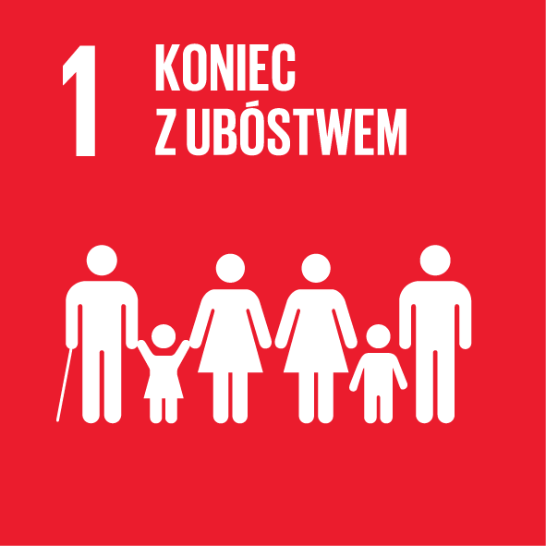 | 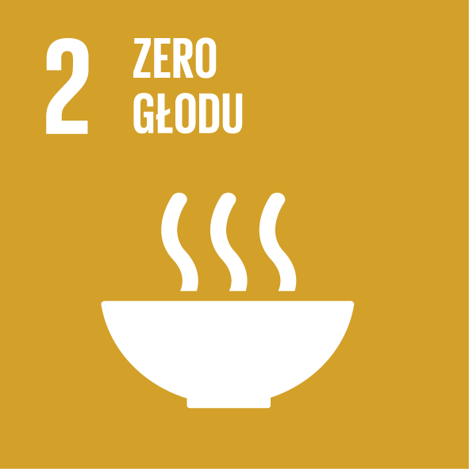 | 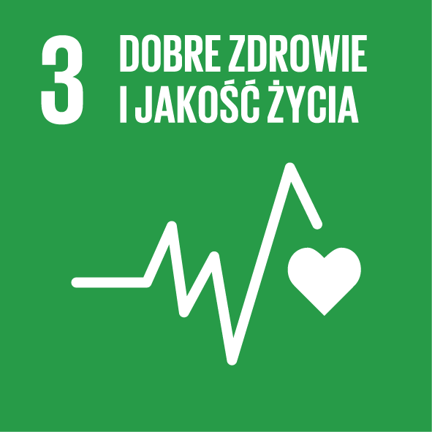 | 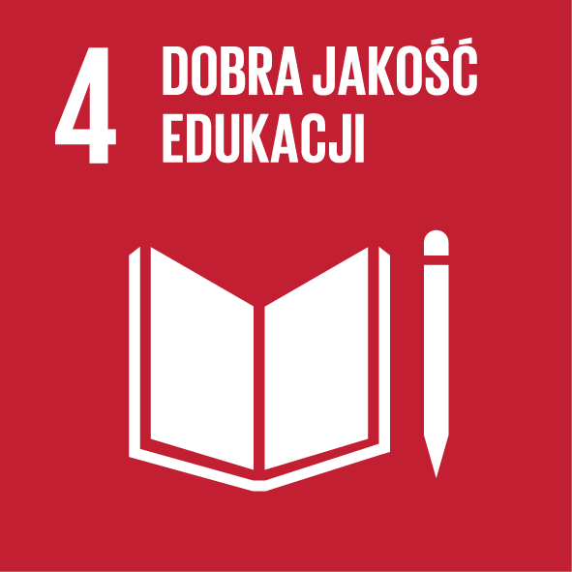 | 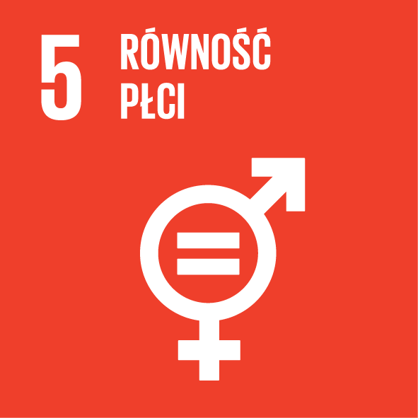 | 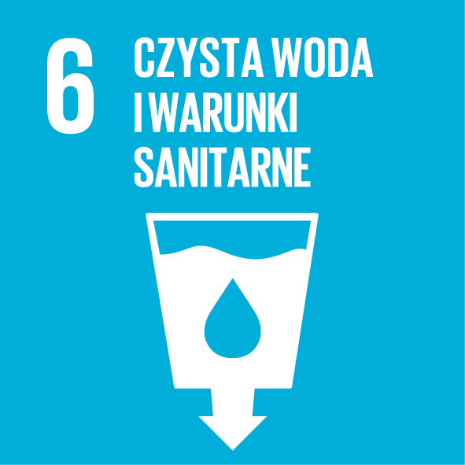
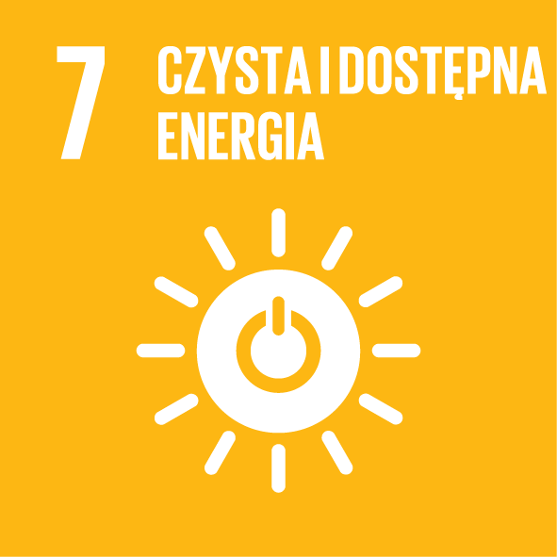 | 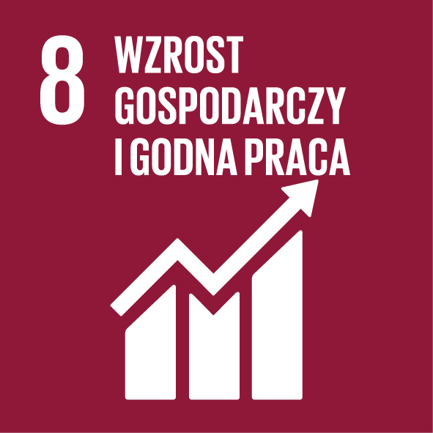 | 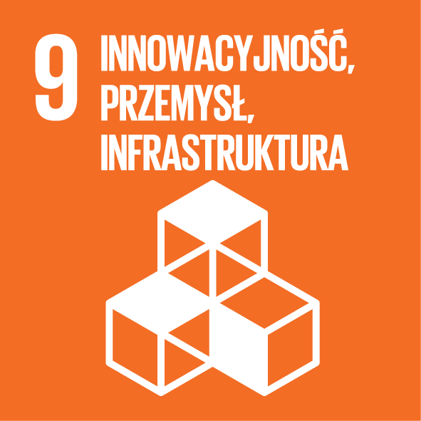 | 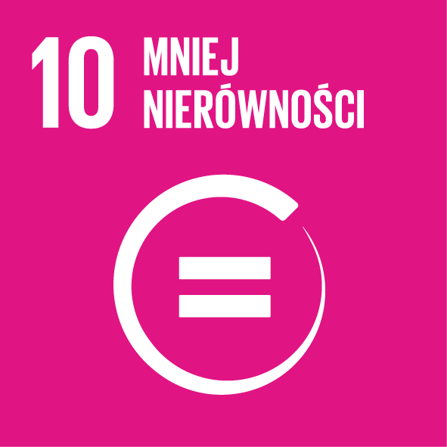 | 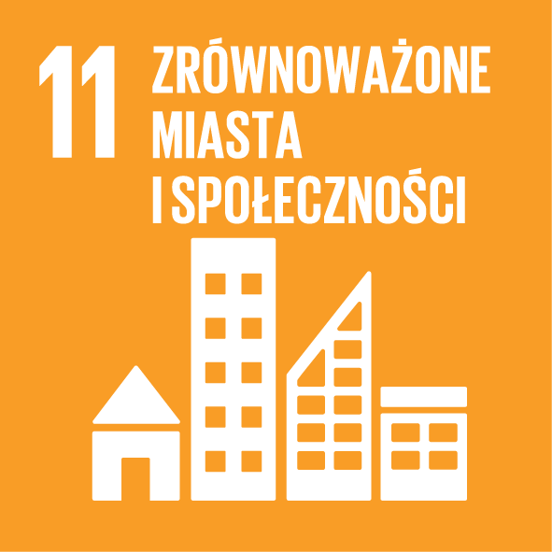 | 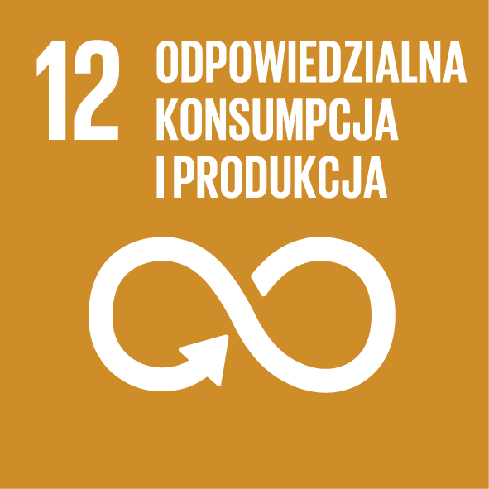
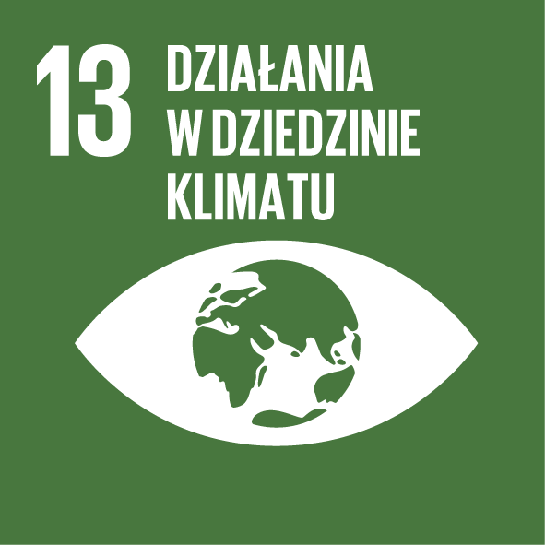 | 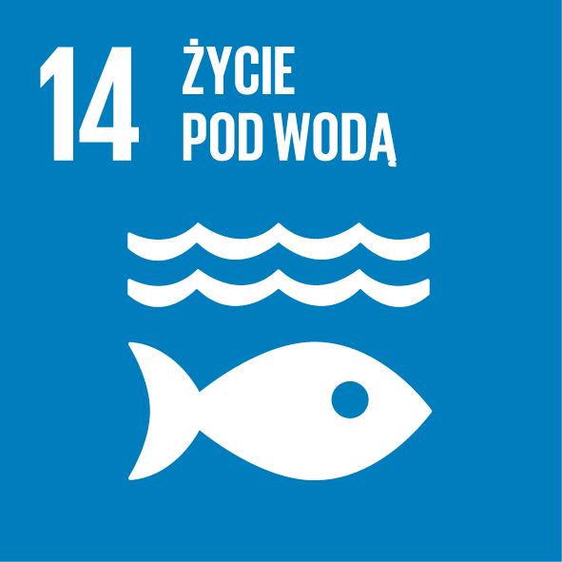 | 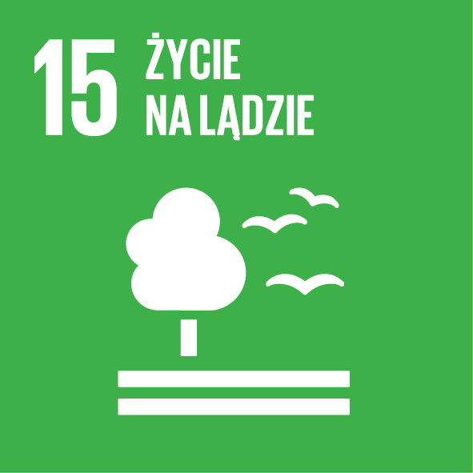
IV
Warunki uczestnictwa
1. Warunkiem uczestnictwa w Konkursie jest złożenie przez Wnioskodawcę działającego w imieniu wszystkich podmiotów partnerstwa międzysektorowego konceptu planowanej inicjatywy zgodnego ze wzorem dostępnym na stronie Operatora w terminie od dnia 1 czerwca 2022 do dnia 15 września 2022 roku do godziny 12:00 za pomocą: formularza online dostępnego stronie www.forumrozwoju.org.pl.
2. Jednocześnie ze zgłoszeniem projektu, Wnioskodawcy są zobowiązani dostarczyć na adres kontakt@upfoundation.pl wstępną deklarację partnerską, której wzór stanowi załącznik nr 4 do niniejszego Regulaminu.
3. W ciągu 5 dni roboczych od daty wysłania formularza, o którym mowa w pkt. 1 Wnioskodawca otrzyma drogą elektroniczną na adres e-mail podany w formularzu elektroniczne potwierdzenie otrzymania konceptu przez Operatora.
4. Jeden podmiot może przystąpić do Konkursu jako Wnioskodawca lub Partner tylko jednej inicjatywy.
5. Startując w Konkursie Wnioskodawca oraz Partnerzy danej inicjatywy zobowiązują się do udziału w programie wsparcia merytorycznego. Zakres i terminy udzielanego wsparcia merytorycznego, w tym szkolenia, poradnictwo będą indywidualnie ustalane z każdym partnerstwem.
6. O wsparcie w przedmiotowym Konkursie nie mogą ubiegać się podmioty, które otrzymały Granty w ramach 8 edycji Funduszu Grantowego FIR realizowanej w 2022/2023 roku, zarówno będące wówczas Wnioskodawcą lub Partnerem partnerstwa międzysektorowego.
7. Żaden z Partnerów składających koncept nie może znajdować się w likwidacji ani w trudnej sytuacji ekonomicznej. W celu weryfikacji tego faktu, Wnioskodawca składa stosowne Oświadczenie stanowiące integralną część formularza zgłoszeniowego.
V Przebieg Konkursu
Etap 1 Konkursu (KROK 1): - NABÓR INICJATYW ORAZ OCENA FORMALNA
I MERYTORYCZNA
- Wnioskodawca, działając w imieniu partnerstwa międzysektorowego składa wstępną koncepcję inicjatywy za pomocą formularza online, dostępnego na stronie www.forumrozwoju.org.pl do dnia 15 września 2022 roku.
- Na etapie 1 Operator Konkursu dokonuje oceny formalnej inicjatyw złożonych w ramach Konkursu, zgodnie z kartą oceny stanowiącą załącznik nr 5 do niniejszego Regulaminu w ciągu maksymalnie 5 dni roboczych od daty złożenia formularzy zgłoszeniowych w Konkursie.
- Informacje o wynikach oceny formalnej są publikowane na stronie Operatora.
- Od oceny formalnej nie przysługuje odwołanie.
- Po dokonaniu oceny formalnej Komisja Konkursowa przeprowadza ocenę merytoryczną wniosków. Ocena zostanie dokonana na podstawie karty oceny merytorycznej, która stanowi załącznik nr 6 do niniejszego Regulaminu.
- Ocena merytoryczna zostanie przeprowadzona nie później niż do 30 września 2022 roku.
- Każdy projekt złożony w Konkursie jest oceniany przez minimum 2 członków Komisji Konkursowej.
- Wyniki oceny merytorycznej zostaną zamieszczone na stronie Operatora.
- Od oceny merytorycznej nie przysługuje odwołanie.
- Do etapu 2 zostanie zaproszonych maksymalnie 12 inicjatyw, które otrzymają najwyższą liczbę punktów w ramach oceny merytorycznej.
ETAP 2: WSPARCIE MERYTORYCZNE i KAMPANIE CROWDFUNDINGOWE
- Podczas etapu 2 wszystkie Partnerstwa są zobowiązane do zrealizowania kampanii crowdfundingowej, w ramach której zbiorą minimum 10% kwoty, o którą wnioskują w ramach Konkursu. Środki zebrane w ramach kampanii crowdfundingowej stanowią wkład własny do inicjatywy, jednocześnie zwiększając wartość inicjatywy. Nie pomniejszają kwoty wnioskowanej w niniejszym Konkursie.
- Kampania crowdfundingowa oznacza realizację działań promocyjnych i informacyjnych, zmierzających do uzbierania określonej kwoty pieniędzy od społeczności wspierającej dany projekt poprzez dokonywanie wpłat na platformie internetowej wybranej przez Wnioskodawcę.
- Celem kampanii jest włączenie społeczności w tworzenie i możliwość realizacji danego projektu.
- Zebranie wymaganego minimum określonego w pkt. a) w terminie do 31 października 2022 roku, jest wymogiem niezbędnym, aby zostać dopuszczonym do etapu 3 konkursu - oceny prezentacji.
- Celem wsparcia partnerstw międzysektorowych biorących udział w Konkursie, Operator zapewnia: indywidualną opiekę koordynatora, 4-godzinne warsztaty dotyczące prezentacji pomysłu przed komisją konkursową, 3-godzinne warsztaty i konsultacje dot. przygotowania kampanii crowdfundingowej (maksymalnie 4 godziny dla 1 partnerstwa) Wsparcie będzie realizowane w formule online lub w formie spotkań osobistych.
- Wsparcie, o którym mowa w lit e) powyżej, będzie realizowane od 1 października 2022 do 31 października 2022 roku.
- Udział w warsztatach i konsultacjach jest obligatoryjny dla całego partnerstwa międzysektorowego (włączając w to Partnerów będących podmiotami sektora publicznego i podmiotami sektora prywatnego.) Oznacza to, że nie tylko Wnioskodawca powinien brać udział w szkoleniach i poradnictwie. Brak udziału w tej części Konkursu dyskwalifikuje Wnioskodawcę i jego Partnerów z udziału w Konkursie.
ETAP 3: PREZENTACJE PROJEKTÓW PRZED KOMISJĄ KONKURSOWĄ.

- W ramach 3 etapu Konkursu Wnioskodawcy prezentują inicjatywy przed Komisją Konkursową w terminie określonym przez Operatora, nie później niż do 10 listopada 2022 roku.
- Każde partnerstwo będzie miało maksymalnie 10 minut na prezentację inicjatywy. Sposób prezentacji i techniki prezentacji są dowolne. Celem prezentacji jest przedstawienie najważniejszych założeń inicjatywy.
- Podczas prezentacji, Komisja może zadawać pytania oraz posiłkować się opisami projektów zawartymi w złożonych Konceptach.
- Podczas oceny prezentacji Komisja Konkursowa bierze pod uwagę:
- atrakcyjność i kompleksowość prezentacji,
- zaangażowanie partnerstwa międzysektorowego na wszystkich etapach Konkursu,
- powodzenie kampanii crowdfundingowej,
- dotychczasową współpracę (w tym udział w szkoleniach i konsultacjach, kontakt z Operatorem),
- innowacyjność inicjatywy, planowane działania i efekty planowanej inicjatywy, sposób jej komunikacji oraz planowany cel przeznaczenia środków z grantu otrzymanego w ramach Konkursu.
- Komisja Konkursowa na podstawie prezentacji oraz materiałów i informacji zebranych we wcześniejszych etapach Konkursu wybierze najlepsze międzysektorowe partnerstwa, które otrzymają grant finansowy na realizację projektu.
- Na ocenę końcową składa się: ocena Konceptu, prezentacji, aktywności oraz wynik kampanii crowdfundingowej.
- O wynikach 3 etapu Konkursu poinformujemy uczestników najpóźniej do 30 listopada 2022
- Od wyników Konkursu nie przysługuje odwołanie.
- Zastrzega się możliwość nieprzyznania wszystkich środków będących w puli niniejszej edycji Funduszu Inicjowania Rozwoju.
- Zastrzega się możliwość zmniejszenia wnioskowanej kwoty na daną inicjatywę decyzją Komisji Konkursowej.
- Z Wnioskodawcami, których projekty zostaną wybrane do dofinansowania, zostaną podpisane umowy najpóźniej do dnia 31 grudnia 2022 roku.

VI Akcelerator Innowacji Międzysektorowych
- Inicjatywy, które otrzymają grant w ramach Funduszu Inicjowania Rozwoju zostaną objęte Akceleratorem Innowacji Międzysektorowych.
- W ramach Akceleratora każde partnerstwo będzie objęte programem wsparcia dostosowanym do danej inicjatywy.
- Każda dofinansowana inicjatywa otrzyma wsparcie opiekuna Akceleratora na okres 6 miesięcy, liczonych od dnia podpisania umowy. oraz minimum 20 godzin wsparcia dostosowanego do potrzeb partnerstwa w formule: konsultacji, warsztatów, wsparcia mentorskiego w takich obszarach jak: projektowanie rozwiązań, komunikacja, wzmacnianie partnerstwa, rozwój inicjatywy, zarządzanie.
VII Komisja Konkursowa
1. Komisja Konkursowa to zespół ekspertów i ekspertek oceniających złożone projekty w Konkursie Grantowym i reprezentujących przedstawicieli Donatorów Funduszu, Partnerów Funduszu Grantowego FIR, ekspertów niezależnych oraz przedstawicieli Operatora, którzy wspólnie podejmą decyzję o dofinansowaniu projektów w ramach Funduszu Grantowego FIR.
2. Skład Komisji zostanie podany na stronie internetowej Operatora.
3. W Komisji Konkursowej oceniającej wnioski złożone w Konkursie nie mogą zasiadać osoby bezpośrednio lub pośrednio powiązane z którymkolwiek z podmiotów składających wnioski o dofinansowanie, zarówno ze strony Wnioskodawcy, jak i jego Partnerów w składanym wniosku.
4. Osoby zasiadające w Komisji Konkursowej składają oświadczenia o bezstronności, stanowiące załącznik nr 3 do niniejszego Regulaminu.
5. Laureaci poprzednich edycji Konkursu Grantowego mogą zostać zaproszeni przez Operatora do Komisji Konkursowej oceniającej wnioski konkursowe, pod warunkiem spełnienia warunków określonych w pkt. 3.
VIII Podpisanie umowy i realizacja projektu
1. Umowa na realizację projektu określa najważniejsze zasady dotyczące realizacji projektu. Wzór umowy stanowi załącznik nr 2 do Regulaminu.
2. Umowy na realizację projektów zostaną podpisane po ogłoszeniu wyników Konkursu, najpóźniej do 31 grudnia 2022 roku. Informacje o terminie i miejscu podpisania umowy zostaną przekazane drogą elektroniczną na adres podany do kontaktu w formularzu zgłoszeniowym.
3. Umowa musi być podpisana przez działającego w imieniu wszystkich podmiotów partnerstwa międzysektorowego Wnioskodawcę.
4.Wnioskodawca winien w tym zakresie przedstawić stosowne pełnomocnictwo udzielone przez pozostałe podmioty wchodzące w skład partnerstwa międzysektorowego uprawniające do reprezentowania wszystkich członków partnerstwa oraz do zaciągania w ich imieniu zobowiązań. Pełnomocnictwo może być udzielone w umowie partnerskiej. Osoba podpisująca umowę podpisuje się w sposób czytelny.
5. Załącznikami do umowy są: kosztorys i harmonogram projektu, plan komunikacji działań oraz deklaracje partnerskie.
6. Środki finansowe zostaną przekazane w formie zaliczki na numer rachunku bankowego Partnera wiodącego, zwanego w umowie Grantobiorcą, podany w Umowie. Przelew nastąpi nie wcześniej niż po podpisaniu umowy przez obie strony (Grantobiorcę i Operatora) w terminie w niej określonym.
7.Operator nie ponosi żadnych opłat i kosztów związanych z przekazaniem dofinansowania na rzecz Partnerstwa, poza kosztem przelewu bankowego.
8. Umowa nie zostanie podpisana, jeżeli:
a) w przypadku innych projektów któregokolwiek z Partnerów, została wydana decyzja administracyjna lub inny akt w sprawie zwrotu dotacji, która została wydatkowana niezgodnie z przeznaczeniem lub pobrana nienależnie,
b) oświadczenia złożone przez Wnioskodawcę lub inne podmioty partnerstwa międzysektorowego do niniejszego Konkursu okażą się niezgodne ze stanem faktycznym.
c) Nie zostaną przedstawione załączniki wymagane do umowy, w tym harmonogram i kosztorys projektu, plan komunikacji oraz deklaracja partnerska z Partnerami projektu, w tym minimum 1 Partnerem biznesowym i 1 Partnerem publicznym. Wzór deklaracji stanowi załącznik nr 4 do Regulaminu.
9. Zarówno Wnioskodawca, jak i Partnerzy inicjatywy ponoszą merytoryczną i finansową odpowiedzialność przed Operatorem i jego Donatorami, w zakresie: efektów projektu, rozliczenia projektu, efektywności działań Partnerstwa realizującego projekt zgodnie z Wnioskiem właściwym oraz Harmonogramem i Kosztorysem projektu, stanowiącymi załączniki do Umowy.
10. Partnerstwo realizuje projekt wspólnie, wnosząc do projektu zasoby ludzkie, organizacyjne, techniczne lub finansowe, na warunkach określonych w umowie partnerskiej.
11. Termin rozliczenia grantów to 30 dni od daty zakończenia realizacji projektu, jednak nie później niż do dnia 31 grudnia 2023 roku​.
IX Przetwarzanie danych osobowych
1. W związku z realizacją Konkursu, Operator pozyskuje i przetwarza dane osobowe zgodnie z niniejszym Regulaminem oraz powszechnie obowiązującymi przepisami w tym w szczególności z Rozporządzeniem Parlamentu Europejskiego i Rady (UE) 2016/679 z dnia 27 kwietnia 2016 roku w sprawie ochrony osób fizycznych w związku z przetwarzaniem danych osobowych i w sprawie swobodnego przepływu takich danych oraz uchylenia dyrektywy 95/46/WE (dalej jako „RODO”).
2. Administratorem danych osobowych osób fizycznych występujących po stronie partnerstwa międzysektorowego w Konkursie jest Operator Funduszu.
3. Dane osobowe będą zbierane w celu prawidłowego przeprowadzenia Konkursu. Operator jest uprawniony do przetwarzania danych osobowych osób fizycznych występujących po stronie partnerstwa międzysektorowego w zakresie niezbędnym dla realizacji Konkursu.
4. Szczegółowe zasady przetwarzania danych przez Fundację określa klauzula informacyjna stanowiąca część Formularza zgłoszeniowego, którego wzór stanowi załącznik nr 1 do niniejszego formularza (część 7).
5. Podanie danych osobowych ma charakter obowiązkowy, aby móc wziąć udział w Konkursie.
6. W celu skorzystania z przysługujących praw związanych z ochroną danych osobowych, należy przesłać stosowną informację na adres poczty e-mail: kontakt@upfoundation.pl.
X Postanowienia Końcowe
1. Wszystkie ustalenia dotyczące warunków realizacji i rozliczania projektów w ramach Grantów FIR stanowią zapisy Umowy przyznania Grantu FIR.
2. Operator zastrzega sobie możliwość zmian w niniejszym Regulaminie. O wszystkich zmianach będzie z odpowiednim wyprzedzeniem informował na swojej stronie internetowej.

Załączniki do Regulaminu
- Załącznik nr 1 - Wzór formularza zgłoszeniowego.
- Załącznik nr 2 - Wzór umowy o przyznanie Grantu FIR wraz z załącznikami do umowy.
- Załącznik nr 3 - Oświadczenie o bezstronności Członka Komisji Konkursowej (dot. Komisji Konkursowej).
- Załącznik nr 4 - wzór deklaracji partnerskiej.
- Załącznik nr 5 - Karta oceny formalnej.
- Załącznik nr 6 - Karta oceny merytorycznej.
- Załącznik nr 7 - Wzór sprawozdania.

